ManSAD

Plano de Gerenciamento de Escopo

Versão 1.0

Histórico da Revisão

|  |  |  |  |
| --- | --- | --- | --- |
| **Data** | **Versão** | **Descrição** | **Autor** |
| 10/09/2013 | 1.0 | Criação do documento. | Daniella Costa |
|  |  |  |  |
|  |  |  |  |

Índice Analítico

1. Objetivo do Plano de Gerenciamento de Escopo 4

2. Método de Gerenciamento do Escopo 4

3. Processo de escopo 4

a. Coletar os requisitos 4

b. Definir o escopo 4

c. Criar a EAP 4

d. Validar o escopo 4

e. Controlar o escopo 4

4. Responsabilidades do escopo da equipe do projeto 4

5. Premissas e restrições 4

6. Coletar os requisitos 5

7. Definir o Escopo 5

8. EAP 5

9. Validar o escopo 5

10. Controlar o Escopo 5

11. Aprovação 5

# Objetivo do Plano de Gerenciamento de Escopo

Este plano tem como objetivo descrever o escopo do projeto de manutenção MANSAD. Descreverá como o escopo do projeto será definido, desenvolvido e verificado e como a estrutura analítica do projeto será criada e definida, fornecendo orientação sobre como o escopo do projeto será gerenciado e controlado pela equipe de gerenciamento de projetos.

# Método de Gerenciamento do Escopo

Gerenciar o escopo do projeto requer um plano de gerenciamento do escopo aprovado englobando os principais processos de escopo definidos abaixo. O plano de gerenciamento do escopo é desenvolvido e aprovado durante a fase de planejamento do projeto para orientar a equipe do projeto sobre como os processos de escopo serão executados de modo a garantir que o projeto inclua todo o trabalho necessário, e apenas o trabalho necessário, para que seja terminado com sucesso.

# Processo de escopo

## Coletar os requisitos

Processo de definição e documentação das necessidades das partes interessadas para alcançar os objetivos do projeto. São artefatos: Especificação de Requisito, Matriz de Rastreabilidade...

## Definir o escopo

Processo de desenvolvimento de uma descrição detalhada do projeto e do produto. São artefatos: Termo de Abertura...

## Criar a EAP

Processo de subdivisão das entregas e do trabalho do projeto em componentes menores e mais facilmente gerenciáveis.

## Validar o escopo

Processo de formalização da aceitação das entregas terminadas do projeto.

## Controlar o escopo

Processo de monitoramento do progresso do escopo do projeto e escopo do produto e gerenciamento das mudanças feitas na linha de base do escopo.

# Responsabilidades do escopo da equipe do projeto

|  |  |
| --- | --- |
| ***Membro da Equipe*** | ***Responsabilidades*** |
| Daniella Costa | Definir o escopo; Cria a EAP; Controlar o Escopo; |
| Emerson, Ana Cláudia e Andressa | Coletar os requisitos; Validar o Escopo Preliminar; Validar requisitos |

# Premissas e restrições

* Entregáveis do projeto, parciais ou não, empregarão todos, uma licença aberta, de amplo acesso a quem interessar, inclusive sem restrição de uso comercial mas que cite, obrigatoriamente, a versão original produzida pela Fábrica de Software - Instituto de Informática - Universidade Federal de Goiás.
* Toda a plataforma de desenvolvimento será baseada em ferramentas gratuitas.
* Tanto o aplicativo para execução no dispositivo móvel quanto o web deverão ser realizados em Java.
* A aplicação estará em funcionamento no ambiente de Homologação da Fabrica de Software.

# Coletar os requisitos

Os requisitos serão coletados através de reuniões com o fornecedor de requisitos pré-agendadas.

# Definir o Escopo

O escopo foi inicialmente apresentado ao grupo que compõe o projeto na disciplina de Integração de aplicações e agora no cenário atual de projeto de manutenção, o escopo foi apresentado pela equipe que desenvolveu o projeto no semestre passado, nos ajudando a identificar quais os potencias pontos que careciam de manutenção. Uma analise da situação que o projeto se encontrava foi feita, assim todos os membros ficaram cientes do que seria desenvolvido.

# EAP

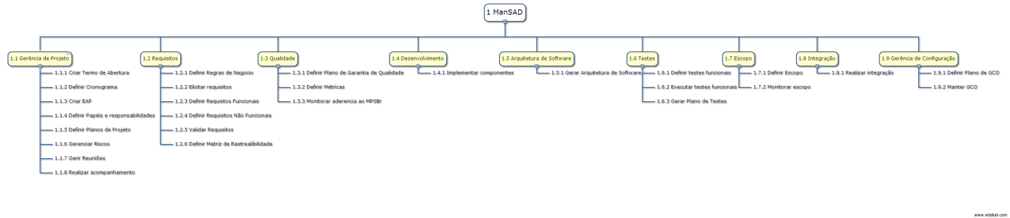

# Validar o escopo

O escopo será validado com o Gerente de Portfólio e Fornecedor de Requisitos através de apresentação geral utilizando o Termo de Abertura e após isto será feita uma validação mais aprofundada utilizando o documento de definição de escopo e requisitos.

# Controlar o Escopo

O escopo será controlado através de reuniões a cada dois dias com a equipe do projeto e semanalmente em reuniões com o fornecedor de requisitos e gerente de portfólio, professor Juliano Lopes.

# Aprovação

|  |  |  |
| --- | --- | --- |
| Aprovações | | |
| Participante | Assinatura | Data |
| Patrocinador do Projeto |  |  |
| Gerente do Projeto |  |  |